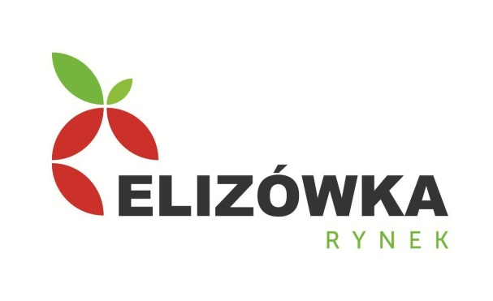
Zaproszenie do składania ofert

Lubelski Rynek Hurtowy S.A. w Elizówce

21-003 Ciecierzyn, Elizówka, ul. Szafranowa 6

zaprasza do składania ofert cenowych

na wykonanie dokumentacji projektowo-technicznej dotyczącej przeniesienia zadaszenia wiaty nr 8 na terenie
Lubelskiego Rynku Hurtowego S.A.

Przedmiotem zamówienia jest:
- Wykonanie dokumentacji projektowej do demontażu wiaty celem uzyskania pozwolenia na rozbiórkę.
- Wykonanie dokumentacji projektowej- technicznej dotyczącej budowy zdemontowanej wiaty w innej lokalizacji.
- Wykonanie przedmiaru i kosztorysu robót budowalnych.
- Wykonanie specyfikacji robót.
- Uzgodnienie wykonanej dokumentacji z Zamawiającym
- Wykonanie innych uzgodnień i dokumentów niezbędnych do uzyskania prawomocnej decyzji pozwolenia rozbiórkę w istniejącej lokalizacji i na budowę przedmiotowej wiaty w nowej lokalizacji.
- Sprawowanie nadzoru autorskiego w zakresie wykonanej dokumentacji projektowej.

W przypadku zainteresowania przez Państwa złożeniem oferty w ofercie należy podać następujące informacje:
- cenę za wykonanie kompletnej dokumentacji projektowo-technicznej
- przewidywany termin rozpoczęcia i zakończenia realizacji przedmiotu zamówienia,
- posiadane doświadczenie przy wykonywaniu robót w zakresie realizacji podobnego zakresu prac.

W przypadku zainteresowania wykonaniem przedmiotowego zakresu robót i prac ofertę należy złożyć w sekretariacie Spółki lub przesłać podpisany skan oferty e-mailem na adres info@elizowka.pl

Termin składania ofert do dnia 20 listopada 2024 roku

Dodatkowych informacji w przedmiotowej sprawie udzieli

Janusz Maziarz tel. 601 334 793, e-mail: techniczny@elizowka.pl

Zamawiający zastrzega sobie prawo przedłużenia, unieważnienia, odwołania postępowania ofertowego bez podania przyczyn

